ACTES DE DECES DE

FAMIN CATHERINE
21/09/1705 00:00

D1825
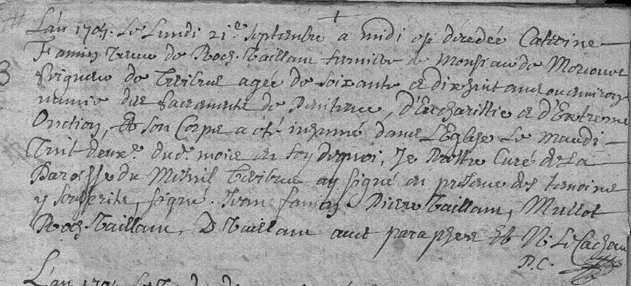
Transcription

L'an 1705 le lundi 21e Septembre a midi est décédée Catherine FAMIN veuve de Roch VAILLANT fermier de Monfraud de Moriouve .. du Theribus agée de soixante dix huit ans ou environ …..... d'extreme Onction et son corps a été inhumé dans l'eglise le mardi vint deux du mois ; Je … Curé de la Paroisse du Mesnil Theribus ay signé en presence des temoins …
signé : Jean FAMIN, Pierre VAILLANT, Mullot , Roch VAILLANT, D. VAILLANT

